关于2019年12月全国大学外语等级考试报名费交费方式的
通知
相关学生：
根据学校有关部门要求，2019年12月全国大学外语等级考试报名费交费方式进行调整，具体通知如下：
1、交费方式由原来的统一扣费，调整为报名学生自主交费。
2、交费时间为9月13日12:00～16日24:00。
3、其他说明：
（1）报名学生，但不交费的，取消报名，并将暂停以后报名资格。
（2）资格审核时发现不符合报名条件的，取消报名，但费用不退，并将暂停以后报名资格。
附：学生缴费流程图
考务中心
2019年9月6日

附： 学生缴费流程图
1、打开“中国建设银行”官网
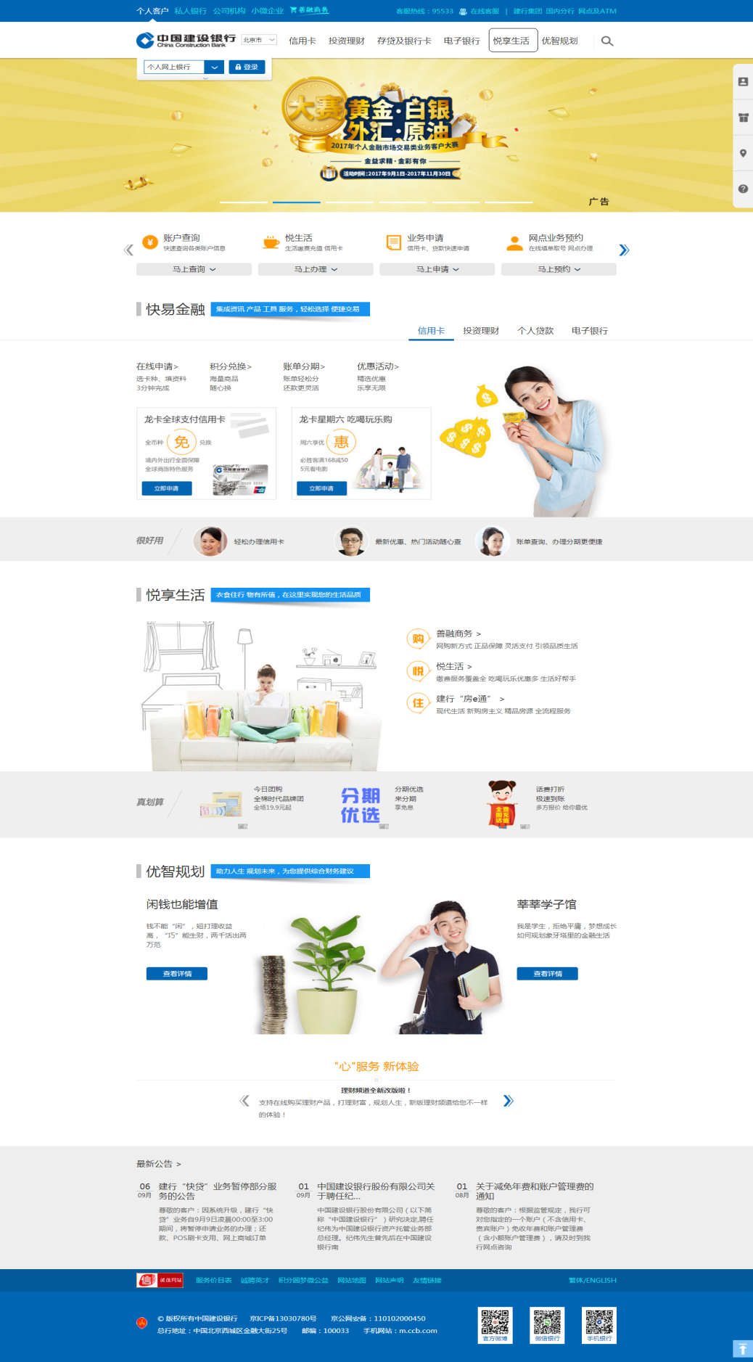

2、点击“悦享生活”→“应用服务”
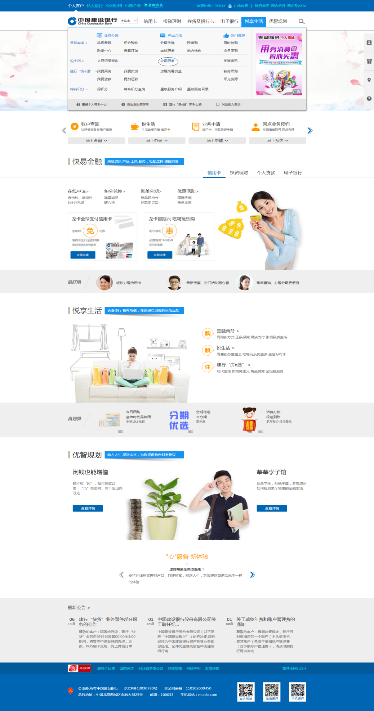

3、点击“教育服务”
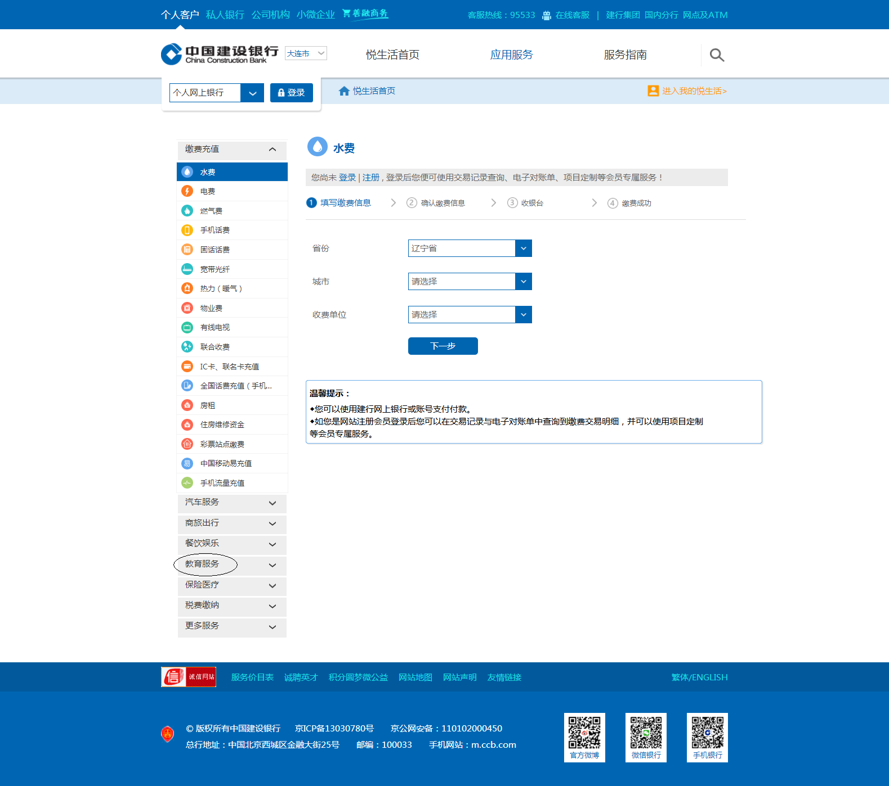
4、点击“学杂费”
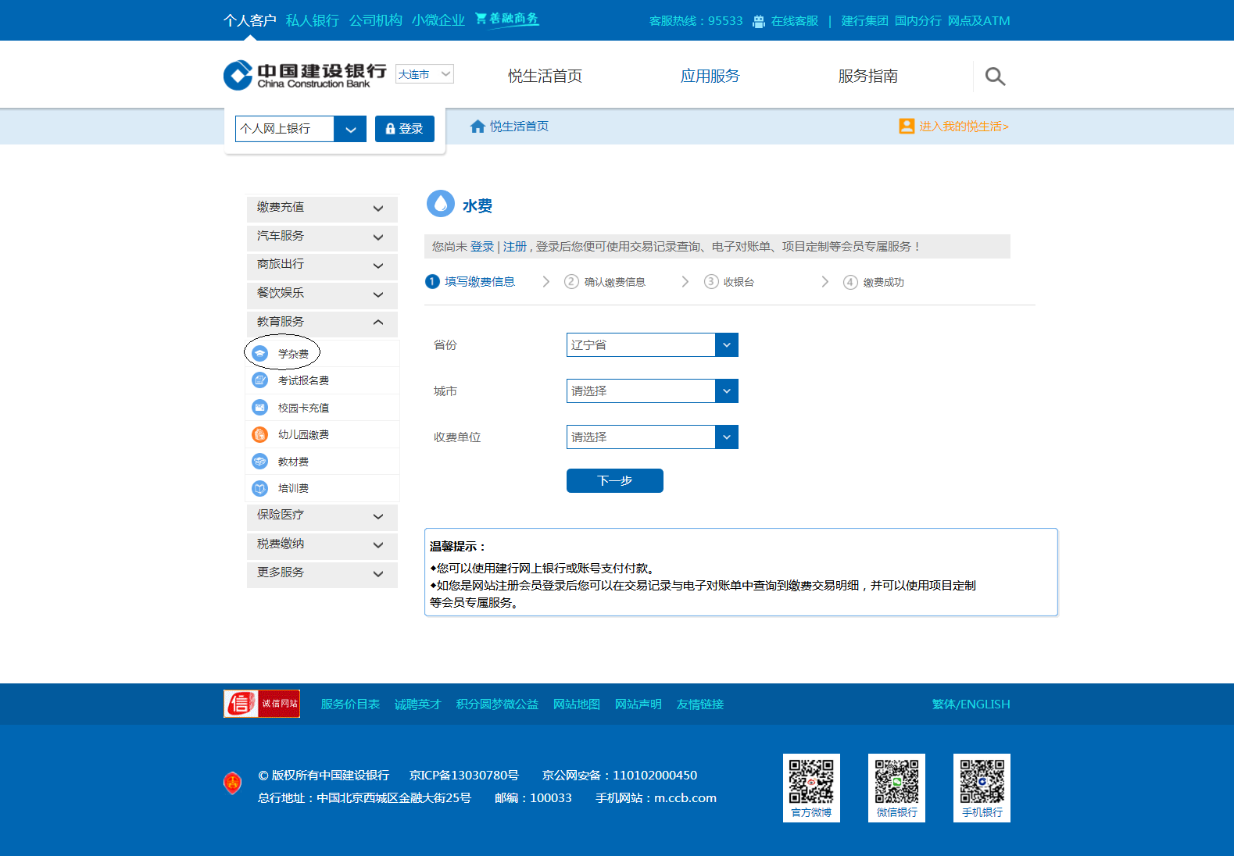
5、选择“辽宁省”“大连市”和相应收费单位中的收费（代收）项目
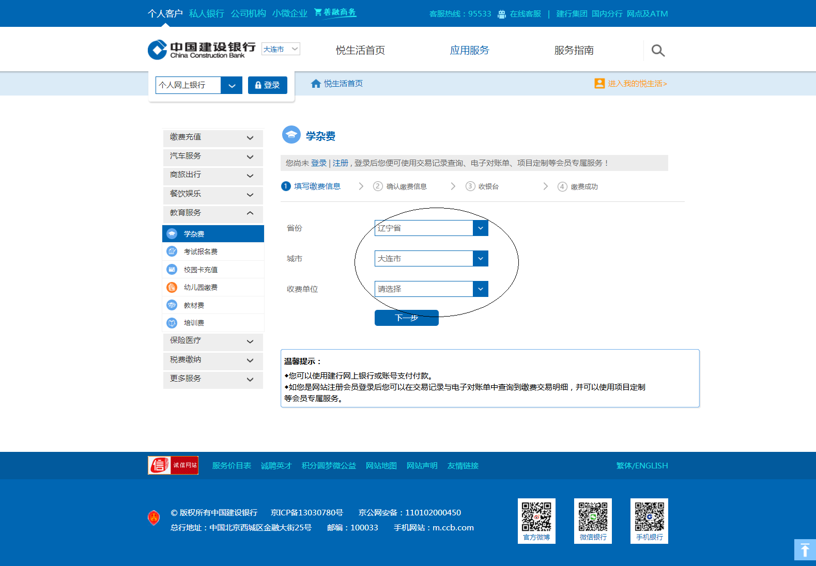
6、填写“姓名”“证件号码”（身份证号）
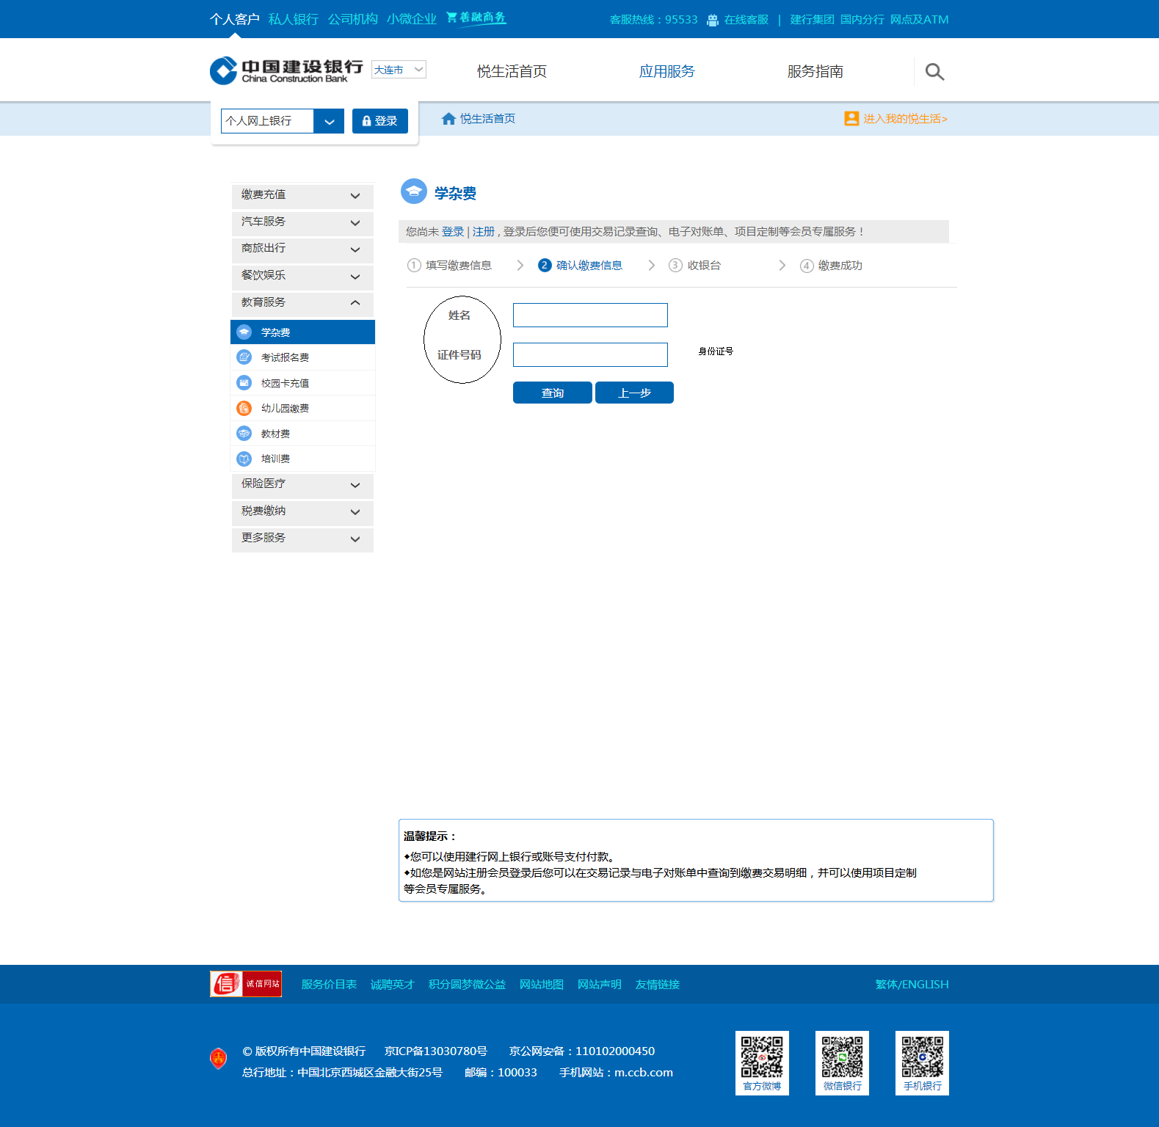

7、点击“确认”进行缴费
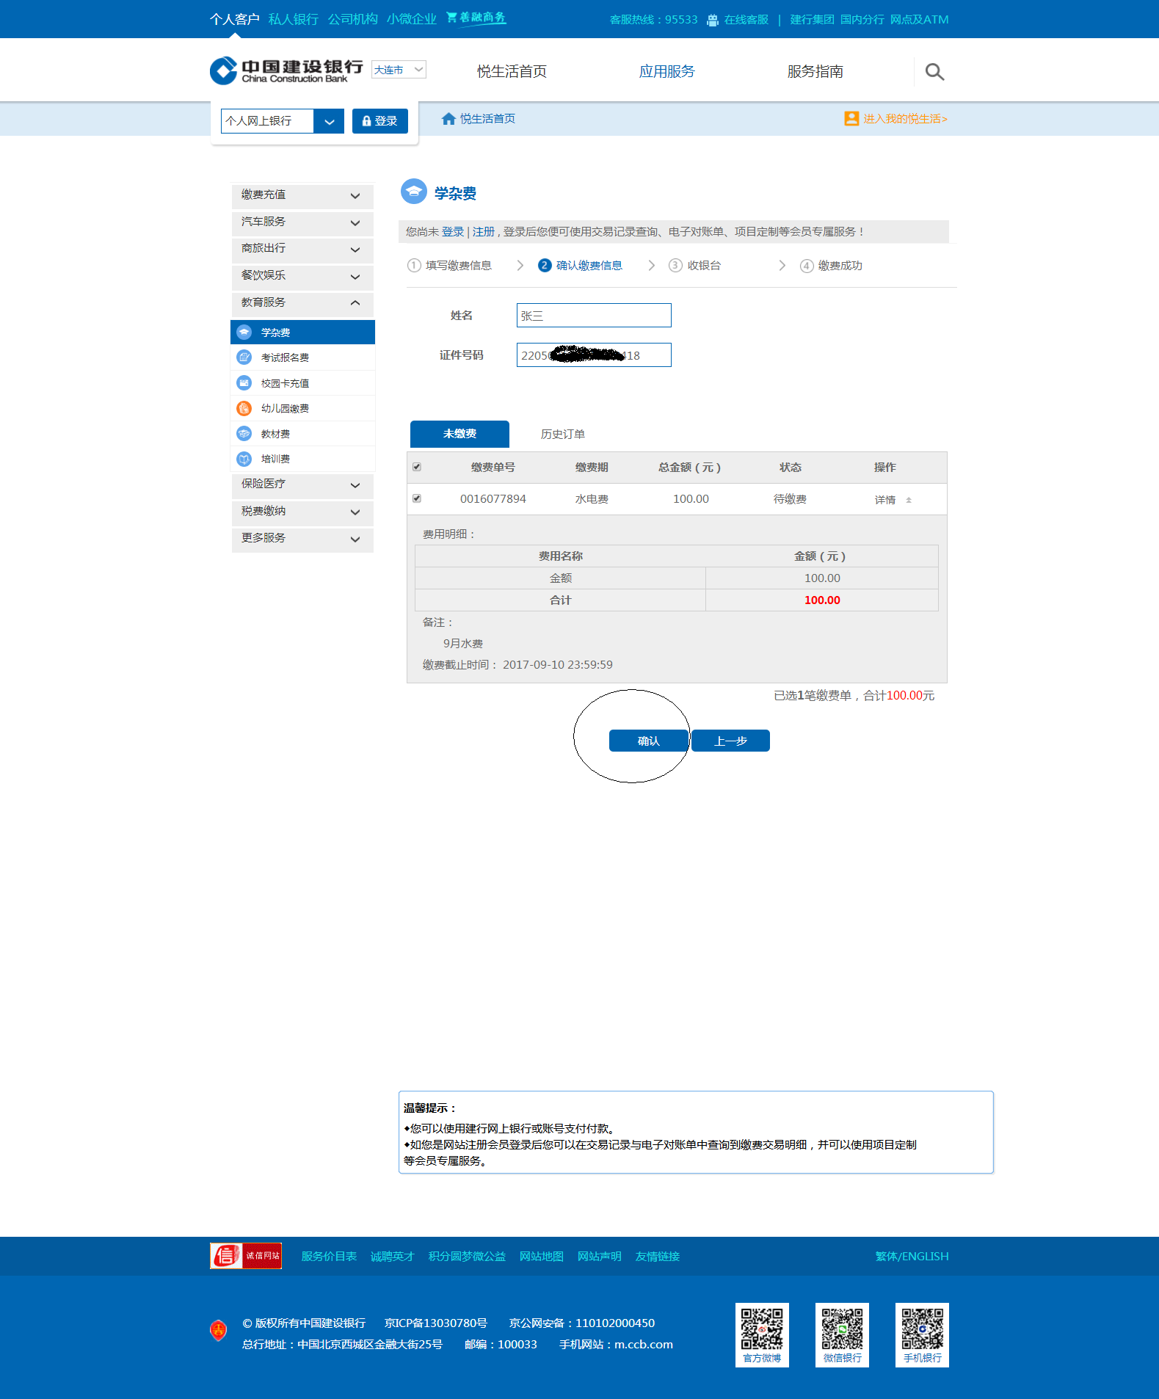

8、选择方便的缴费方式进行缴费
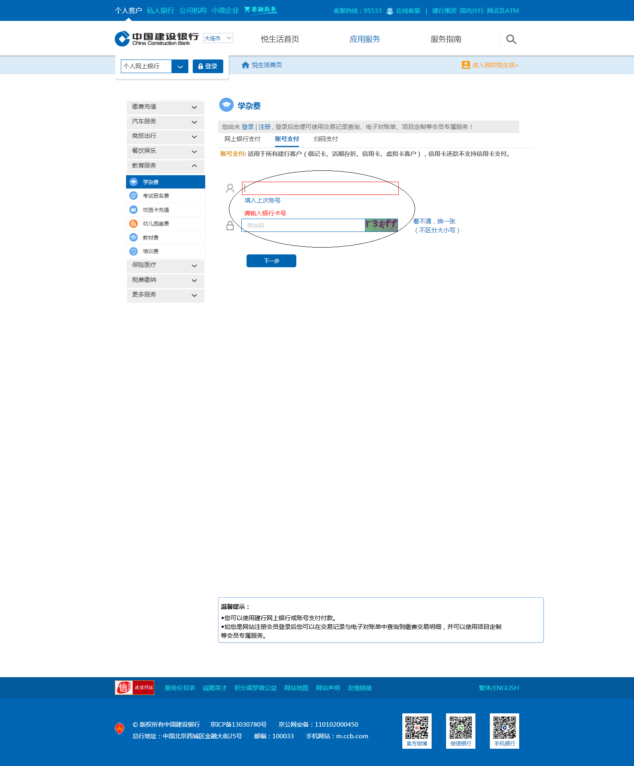
9、提示缴费成功即可。

另：中国建设银行APP缴费也可参考此流程。

